Воропаева Н.В.
учитель математики МОУ «Новосельская общеобразовательная школа»,
г.п. Новоселье, Ленинградская область, Ломоносовский район
Технологическая карта урока по учебному предмету «Геометрия» в 7-ом классе на тему «Решение задач по теме «Параллельные прямые»»
Тип урока: | урок обобщения и систематизации знаний
Авторы УМК: | Л.С. Атанасян, В.Ф. Бутузов, С.Б.Кадомцев и др.
Цели урока: | - развивать умение решать задачи на вычисление и доказательство, связанные с параллельными прямыми;  - повторить признаки параллельности прямых и свойства углов, образованных при пересечении параллельных прямых секущей.
Планируемые образовательные результаты (личностные, метапредметные, предметные): | Предметные:  - формулировать признаки параллельности прямых и свойства углов, образованных при пересечении двух параллельных прямых секущей  - Применять признаки параллельности прямых и свойства углов, образованных при пересечении двух параллельных прямых секущей при решении задач  решать задачи на вычисление и доказательство, связанные с параллельными прямыми | Метапредметные (УУД):  познавательные  - владеть общим приемом решения задачи  - строить логическую цепь рассуждений и доказывать  коммуникативные  - договариваться и приходить к общему решению в совместной деятельности, в том числе в ситуации столкновения интересов  регулятивные  - учитывать правило в планировании своей деятельности | Личностные:  - стремиться к личностному самоопределению  - совершенствовать навык аргументированного ответа на вопрос в режиме ограниченного времени
Оборудование: | мультимедиа, тетрадь, учебник «Геометрия.7-9классы: учеб.для образоват. организаций/ [Л.С.Атанасян, В.Ф. Бутузов, С.Б. Кадомцев и др.]», презентация учителя, раздаточный материал

Ход урока
Содержание деятельности учителя: | Содержание деятельности обучающихся:
Мотивация познавательной деятельности
- Предлагает ответить на вопрос: Где можно увидеть геометрические фигуры, кроме урока «Геометрия»?  А в искусстве?  - Предлагает рассмотреть картину.  СЛАЙД 1. 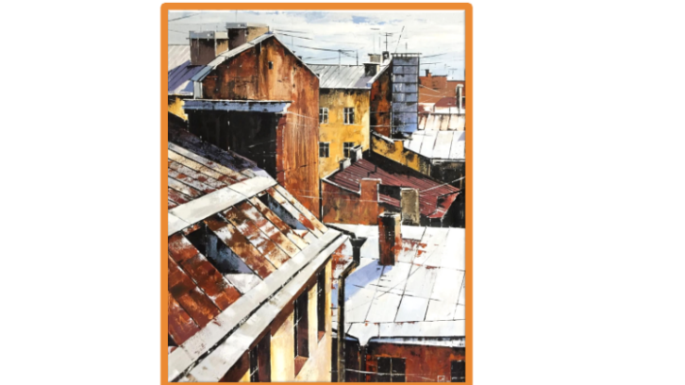  Это картина современной петербургской художницы Алисы Липиной, выполненной в жанре урбанистики (городской пейзаж; художник видит и передает на полотне прекрасное в серых городских буднях).  .  Есть ли здесь геометрия? Где?  СЛАЙД 2.  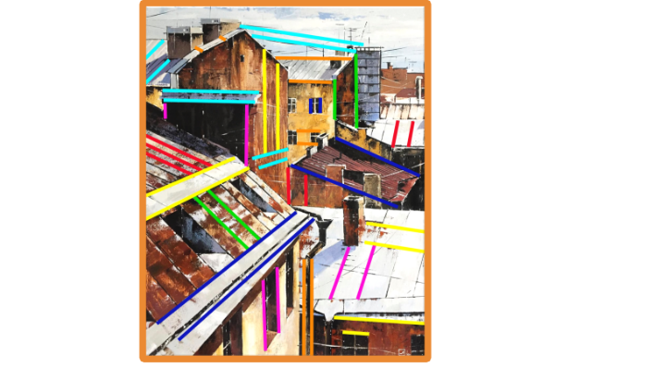  - Предлагает сформулировать тему урока. | - Отвечают на вопрос, предполагают, что геометрические фигуры встречаются повсюду, приводят примеры.  - Слушают учителя  - Предполагают, указывают на наличие геометрических фигур на картине.  - Формулируют тему урока: «Параллельные прямые»
  Урбанизм - направление в градостроительстве XX века, утверждающее необходимость создания и развития больших городов. Для реализации идей урбанизма характерно использование синтеза геометрии, экологии, физики и др.
Актуализация познавательной деятельности
- Организует фронтальную устную работу  - Предлагает устно решить задачу 1. СЛАЙД 4. 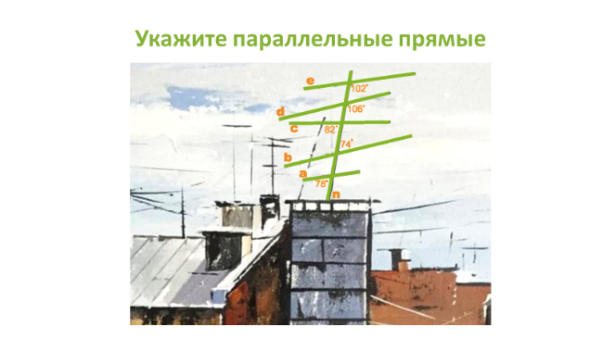  - Предлагает устно решить задачу 2. СЛАЙД 5 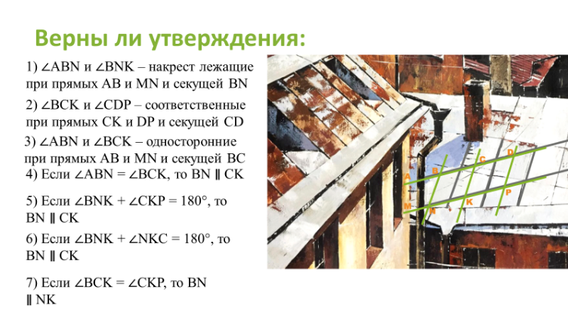  - Предлагает в группах решить задачу 3. СЛАЙД 6. 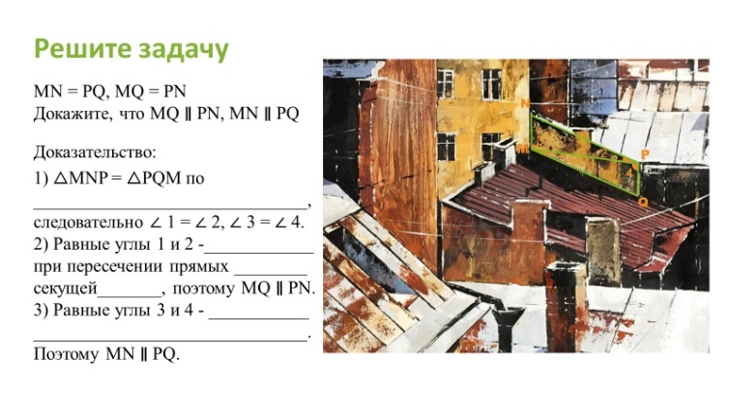  Записывает на доске решение задачи под диктовку одного ученика | - Читают задачу, решают задачу, отвечает 1 ученик, комментирует свое решение  (b и d, a и e)  - Читают утверждения, определяют верно ли оно, аргументируют свой ответ.  (1 – верно, 2 – верно, 3 – неверно, 4 – верно, 5 – неверно, 6 – верно, 7 - верно)  - Читают задачу, обсуждают решение задачи в группе, записывают решение задачи на специально подготовленных бланках. 1 ученик диктует решение задачи учителю. Проверяют решение задачи. 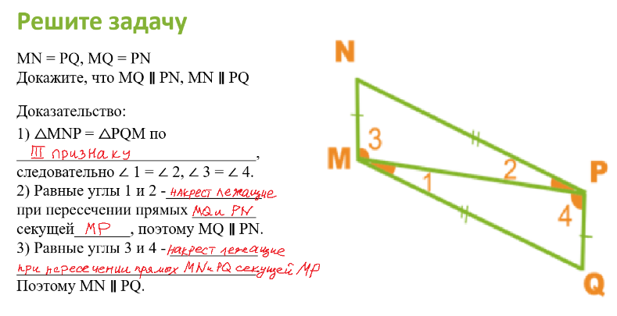
Организация познавательной деятельности
- Организует работу в группах. Формулирует задание для групп  - Формулирует правила игры  Вы будете в группах решать задачи.  На столах у вас лежат карточки разных цветов (желтый, зеленый, красный), каждый цвет – определенная группа задач.  Желтый – задачи на нахождение углов, образованных при пересечении параллельных прямых секущей. В этих задачах требуется записать только ответ.  Зеленый – разные задачи по теме «Параллельные прямые», часть решения уже написана на карточке, вам необходимо заполнить пропуски.  Красный – задачи по теме «Параллельные прямые», нужно записать полное решение этих задач.  Эти задачи разной сложности, решение задачи оценивается определенным количество баллов, чем больше баллов дается за решение задачи, тем она сложнее, баллы указаны на карточке.  Вы сами распределяете, задачи какой стоимости кто будет решать. Ответы и решения записываются прямо на карточке. Решение задачи проверяет член жюри. Если задача решена правильно, то команда получает сумму баллов задачи.  За собранную группу задач команда получает кусочек пазла, из всех кусочков группа должна составить картину.  К решению задач приступаем только по моему сигналу. У вас будет 15 минут.  Всем ли понятны правила? Можете приступать к решению.  - Организует работу помощников-тьюторов, отвечает на вопросы помощников-тьюторов  Помощники-тьюторы – два «сильных» ученика класса. До проведения урока они получили индивидуальное недельное домашнее задание: задачи, которые будут решаться в группах. На уроке они входят в состав жюри, которое будет проверять и оценивать работу групп и, в случае необходимости, давать подсказки. 1 ученик проверяет «желтые задачи», 2 ученик – «зеленые», учитель - «красные».  - Контролирует работу групп, проверяет решения задач, составляет таблицу результатов на доске. | - Внимательно слушают задание и правила игры, задают вопросы.  - В группах выбирают и распределяют задачи.  - Решают задачи в группах, задают при необходимости вопросы, представляют решения жюри, исправляют ошибки.  - Собирают картинку.  - Помощники-тьюторы контролируют работу групп, проверяют решения, в случае необходимости помогают решить задачу, объяснив ход решения.
Подведение итогов
- Подводит итоги игры, выявляет победителя  - Предлагает подвести итоги урока, выбрав и продолжив одно из предложений:  Сегодня на уроке я узнал …….  Сегодня на уроке я сделал …..  Сегодня на уроке было интересно …..  Сегодня на уроке я помог ….  Сегодня на уроке ….. | - Выбирают, продолжают и озвучивают одно из предложений.
Дополнительный материал: распечатанные и разрезанные копии картин
Диагностика достижения планируемых результатов: задание по подготовке к контрольной работе
Дополнительные творческие задания: составить задачу по картине, которую собрали в группе

Список используемых источников:
- https://www.instagram.com/p/CF9TwkFnjly/?igshid=1givla46p6x3k
- Балаян Э.Н. Геометрия: задачи на готовых чертежах для подготовки к ГИА и ЕГЭ: 7-9 классы/ Э.Н.Балаян. – Изд.5-е, исправл. и дополн. – Ростов н/Д: Феникс, 2013.
- Зив Б.Г. Задачи к урокам геометрии. 7-11 классы. – С.-Петербург, 1998
- Мельникова Н.Б. Контрольные работы по геометрии: 7 класс: к учебнику Л.С. Атанасяна, В.Ф.Бутузова, С.Б. Кадомцева и др. «Геометрия. 7-9». ФГОС (к новому учебнику)/ Н.Б. Мельникова. – 8-е изд., перераб. И доп. – М: Издательство «Экзамен», 2016
- Ершова А.П. Сборник заданий для тематического и итогового контроля знаний. Геометрия 7 класс. – М.: ИЛЕКСА, - 2013
- Атанасян Л.С., Бутузов В.Ф., Глазков Ю.А., Юдина И.И. Геометрия. Рабочая тетрадь. 7 класс
- Наумова М.В. Методическая разработка «Использование игр на уроках математики в средней и старшей школе».

Приложение 1. Раздаточный материал
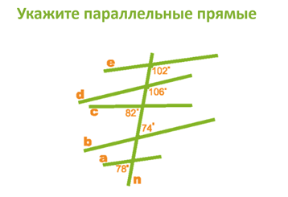

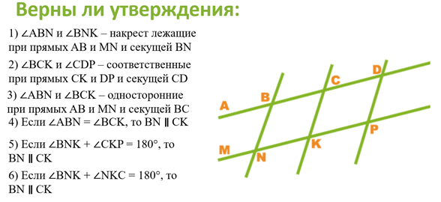

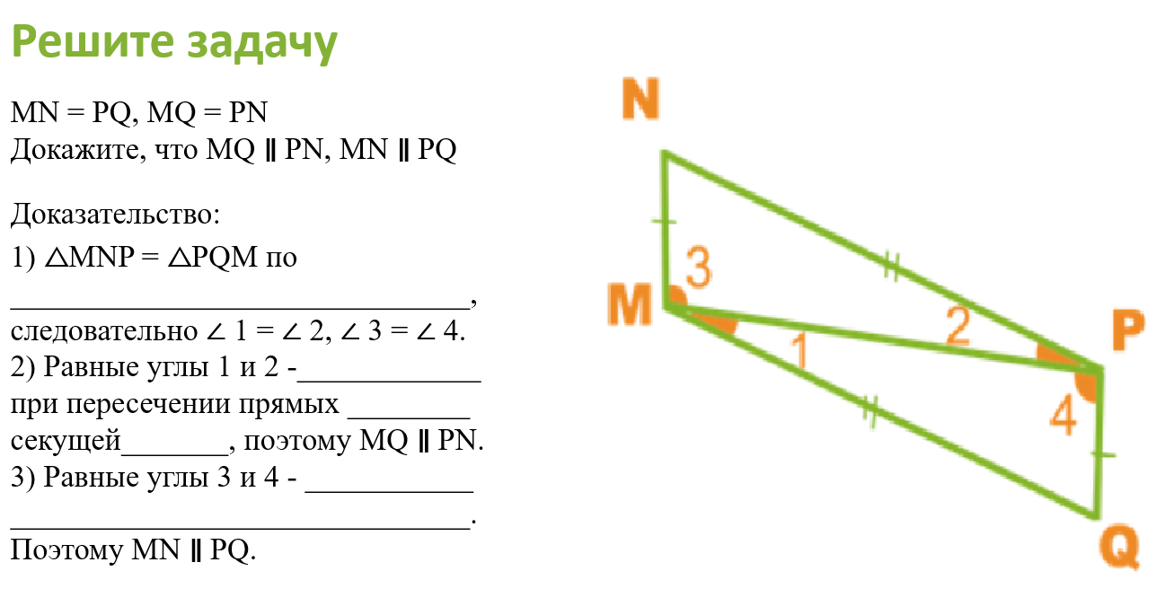
Приложение 2.
Игра «Светофор»
Команды по 4-5 человек.
Цель игры. Набрать как можно больше баллов, правильно решив, как можно больше групп задач (красная+ желтая+ зеленая) и получить все кусочки пазла (4-5 по количеству участников группы, но все группы должны собрать одинаковое количество кусочков), из которых можно собрать картину.
Ход игры: Команда получает 3 группы задач разной стоимости (от 1 до 5 баллов). Задач в каждой группе больше, чем участников. Члены команды сами распределяют, задачи какой стоимости кто будет решать. Если задача сдана правильно, то команда получает сумму баллов задачи. За собранную группу задач команда получает кусочек пазла.
Окончание игры. Игра заканчивается, когда заканчивается время.
Начисление баллов и условие выигрыша. Итоговая сумма баллов
складывается из полученных баллов за каждую задачу. Если команде удалось собрать картину, она получает дополнительный бонус 10 баллов. Побеждает команда,
набравшая больше баллов.

Сводная таблица результатов
 | Блок 1 | Блок 2 | Блок 3 | Бонус | Всего
Группа 1
Группа 2
Группа 3
…

Приложение 3. Задачи к игре
Группа «Зеленые»
1 балл | На рисунке $a∥b.$ Найдите $∠1, ∠2.$  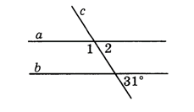 | Ответ
2 балла | По данным рисунка найдите углы x и y.  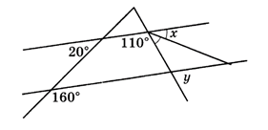 | Ответ
3 балла | 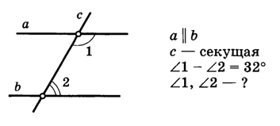 | Ответ
3 балла | 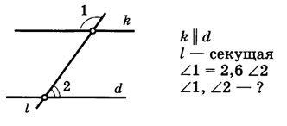 | Ответ
3 балла | 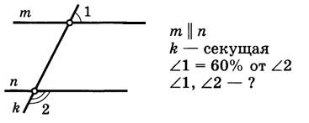 | Ответ
2 балла | Сумма двух накрест лежащих углов при пересечении двух параллельных прямых секущей равна $88°$. Найдите эти углы. | Ответ
1 балл | Две параллельные прямые пересечены секущей. Один из восьми образовавшихся углов равен $72°$. Найдите остальные углы. | Ответ
4 балла | На рисунке $AB∥CD$ и AC=AB, $∠BCD=20°$. Найдите $∠CAB$.  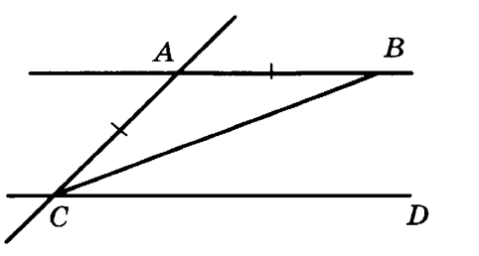 | Ответ
5  баллов | 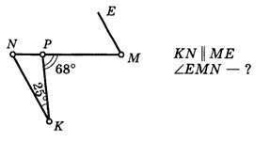 | Ответ

ОТВЕТЫ

1 балл | На рисунке $a∥b.$ Найдите $∠1, ∠2.$ | Ответ  $$∠1=149°$$  $$∠2=31°$$
2 балла | По данным рисунка найдите углы x и y. | Ответ  $$x=35°$$  $y=70°$
3 балла |  | Ответ  $$∠1=106°$$  $$∠2=74°$$
3 балла |  | Ответ  $$∠1=130°$$  $$∠2=50°$$
3 балла |  | Ответ  $$∠1=67,5°$$  $$∠2=112,5°$$
2 балла | Сумма двух накрест лежащих углов при пересечении двух параллельных прямых секущей равна $88°$. Найдите эти углы. | Ответ  $$44°$$
1 балл | Две параллельные прямые пересечены секущей. Один из восьми образовавшихся углов равен $72°$. Найдите остальные углы. | Ответ  $$72°$$  $$108°$$
4 балла | На рисунке $AB∥CD$ и AC=AB, $∠BCD=20°$. Найдите $∠CAB$. | Ответ  $$∠CAB=140°$$
5  баллов |  | Ответ  $$∠EMN=43°$$

Группа «Желтые»
1 балл | 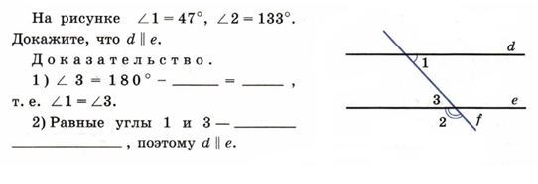
2 балла | 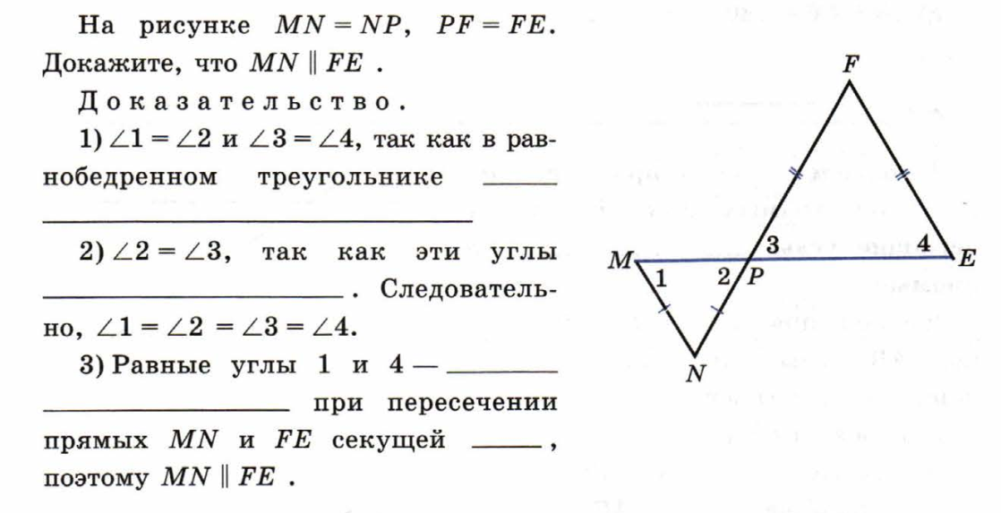
3 балла | 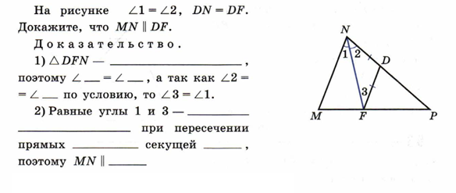
3 балла | 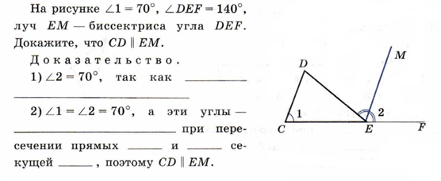
3 балла | 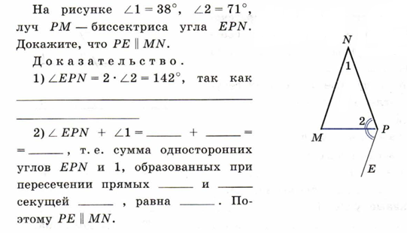
4 балла | 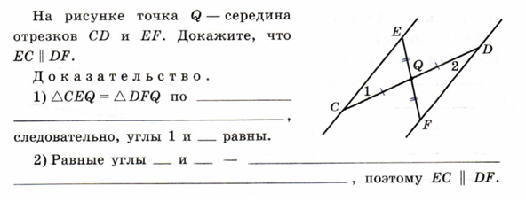
5 баллов | 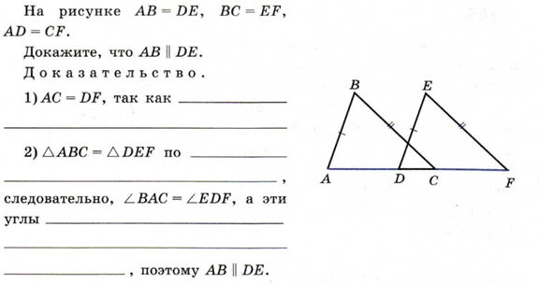

РЕШЕНИЯ
1 балл | 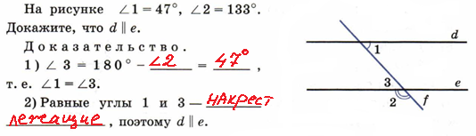
2 балла | 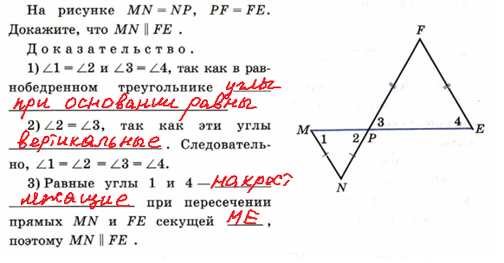
3 балла | 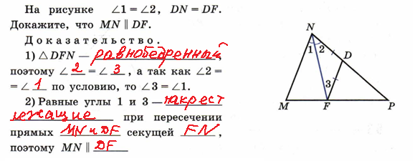
3 балла | 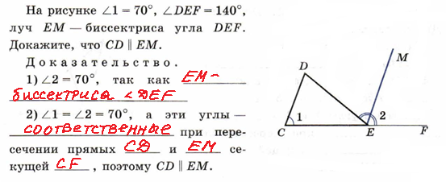
3 балла | 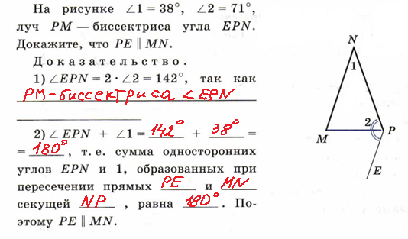
4 балла | 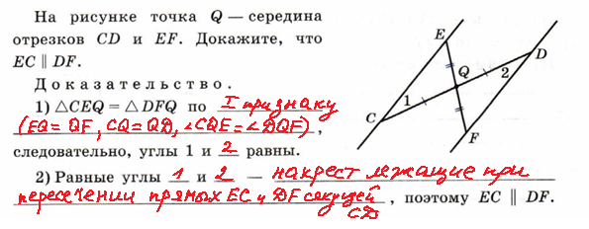
5 баллов | 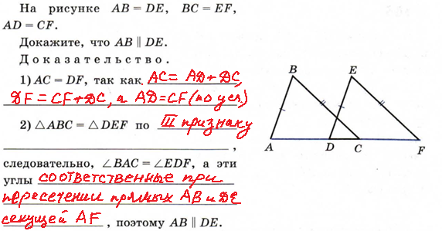

Группа «Красные»

2 балла | АВ и СD – перпендикуляры к прямой BD, точки А и С лежат по разные стороны от прямой BD. АВ=CD. Докажите, что ВС $∥$ АD. | Доказательство:
5  баллов | Отрезки МК и РТ являются диаметрами двух окружностей с общим центром О. Докажите, что прямые МТ и РК параллельны.  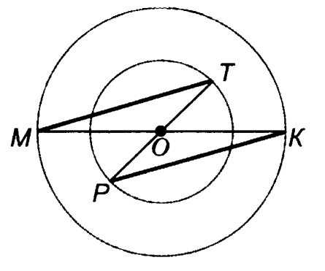 | Доказательство:
4 балла | Треугольник АВС – равнобедренный с основанием АС. На его биссектрисе BD взята точка М, а на основании – точка К, причем МК $∥$ АВ. Найдите углы треугольника MKD, если $∠АВС=126°, ∠ВАС=27°$. | Решение:
3 балла | Докажите, что на рисунке прямые АВ и КN параллельны, если треугольник АВК – равнобедренный с основанием ВК, а луч КВ является биссектрисой угла AKN.  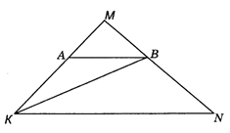 | Доказательство:
1 балл | На рисунке $∠AOP=80°, ∠OPS=80°, ∠FSP=40°.$ Найдите $∠OFK и ∠KFB.$  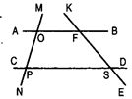 | Решение:
3 балла | Отрезок AD – биссектриса треугольника ABC. Через точку D проведена прямая, пересекающая сторону АС в точке К так, что DK=AK. Найдите углы треугольника АDK, если $∠BAD=35°$. | Решение:
1 балл | В равнобедренном треугольнике ABC с основанием АС на стороне ВС выбрана точка Е, а на стороне АВ – точка D так, что $∠BCA=∠BED$. Докажите, что DE$∥$ AC. | Доказательство:
3 балла | Отрезки AB и CD параллельны и равны. Докажите, что $∆AOB=∆DOC,$где О – точка пересечения отрезков AD и ВС. | Доказательство:

РЕШЕНИЯ

2 балла | АВ и СD – перпендикуляры к прямой BD, точки А и С лежат по разные стороны от прямой BD. АВ=CD. Докажите, что ВС $∥$ АD.  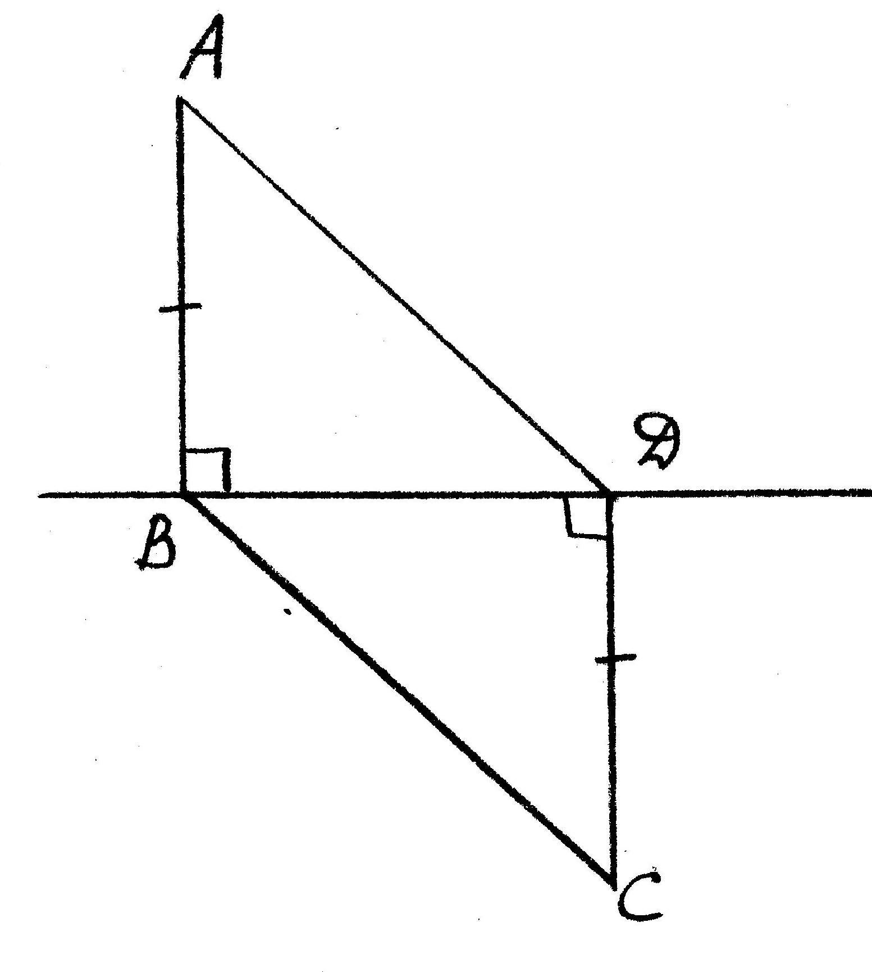 | Доказательство:  - Рассмотрим $∆ABD и ∆DBC$: АВ=CD, ВD – общая,$∠ABD=∠BDC=90°$, следовательно, $∆ABD=∆DBC$ по I признаку, значит $∠ADB=∠DBC$.  - $∠ADB и ∠DBC$ – накрест лежащие углы при прямых ВС и АD и секущей DB, значит ВС $∥$ АD.
5  баллов | Отрезки МК и РТ являются диаметрами двух окружностей с общим центром О. Докажите, что прямые МТ и РК параллельны.  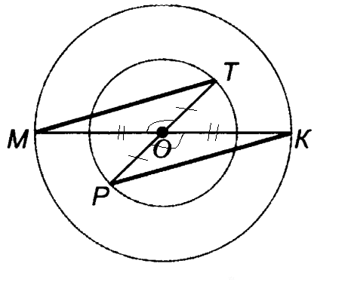 | Доказательство:  - Рассмотрим $∆MOT и ∆KOP$:  ОМ=ОК (радиусы одной окружности), ОТ=ОР (радиусы одной окружности), $∠MOT=∠KOP$(вертикальные), следовательно, $∆MOT=∆KOP$, значит, $∠MTO=∠OPK$.  - $∠MTO и ∠OPK$– накрест лежащие при прямых МТ и РК и секущей ТР, значит $MT∥PK$.
4 балла | Треугольник АВС – равнобедренный с основанием АС. На его биссектрисе BD взята точка М, а на основании – точка К, причем МК $∥$ АВ. Найдите углы треугольника MKD, если $∠АВС=126°, ∠ВАС=27°$.  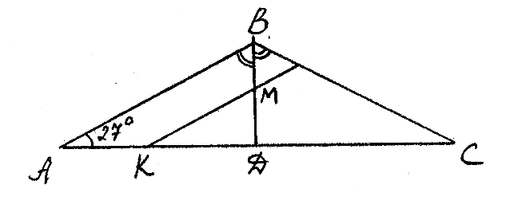 | Решение:  - $∆ABC$ – равнобедренный, BD – биссектриса, проведенная к основанию, значит, BD является высотой $∆ABC$, т.е. $∠MDK=90°$.  - $∠BAK и ∠MKD$ – накрест лежащие при параллельных прямых АВ и МК и секущей АК, значит, $∠BAK= ∠MKD$. Следовательно, $∠MKD=27°$.  - $∠ABD= ∠DBC=126°:2=63°$(т.к. BD – биссектриса)  - $∠ABD и ∠KMD$ – соответственные при параллельных прямых АВ и МК и секущей BD, значит, $∠ABD=∠KMD$. Следовательно, $∠KMD=63°$.  Ответ: $∠MDK=90°$, $∠MKD=27°$, ∠KMD=63°.
3 балла | Докажите, что на рисунке прямые АВ и КN параллельны, если треугольник АВК – равнобедренный с основанием ВК, а луч КВ является биссектрисой угла AKN.  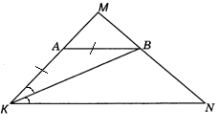 | Доказательство:  - $∠AKB= ∠ABK, т.к. ∆ABK$ – равнобедренный  - $∠AKB= ∠BKN$, т.к. КВ - биссектриса КВ угла AKN.  Следовательно, $∠ABK=∠BKN$.  - $∠ABK и ∠BKN-$ накрест лежащие при пересечении прямых АВ и КN и секущей ВК, значит, АВ $∥$ КN.
1 балл | На рисунке $∠AOP=80°, ∠OPS=80°, ∠FSP=40°.$ Найдите $∠OFK и ∠KFB.$ | Решение:  - $∠AOP и ∠OPS$ – накрест лежащие при пересечении прямых АВ и CD секущей MN, по условию $∠AOP=∠OPS=80°,$ значит $AB∥CD$.  - $∠OFK и ∠FSP-$соответственные при пересечении параллельных прямых $AB и CD$ секущей КЕ, значит $∠OFK=∠FSP=40°$  - $∠OFK и ∠KFB$ – смежные, значит, $∠KFB=180°-∠OFK=140°$.
3 балла | Отрезок AD – биссектриса треугольника ABC. Через точку D проведена прямая, пересекающая сторону АС в точке К так, что DK=AK. Найдите углы треугольника АDK, если $∠BAD=35°$.  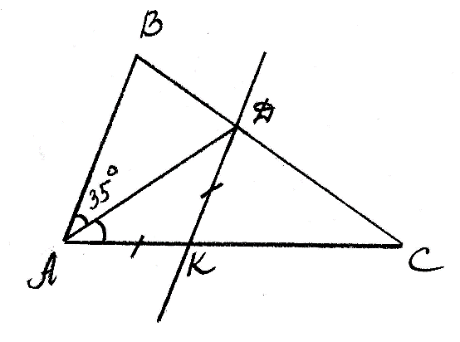 | Решение:  - $∠BAD=∠DAK=35°$, т.к. AD – биссектриса $∠BAK$.  - $∠DAK= ∠ADK=35°, т.к. ∆ADK$ – равнобедренный  - $∠BAD и ∠ADK-$накрест лежащие при пересечении прямых АВ и DК секущей АD, значит, $AB∥DK$ Следовательно, сумма односторонних углов$∠ABK и ∠AKD$при пересечении параллельных прямых АВ и DK секущей АК равна $180°$.  $$∠AKD= 180°- ∠ABK=110°$$  Ответ: $∠DAK=35°$, $∠ADK=35°$, ∠AKD=110°.
1 балл | В равнобедренном треугольнике ABC с основанием АС на стороне ВС выбрана точка Е, а на стороне АВ – точка D так, что $∠BCA=∠BED$. Докажите, что DE$∥$ AC.  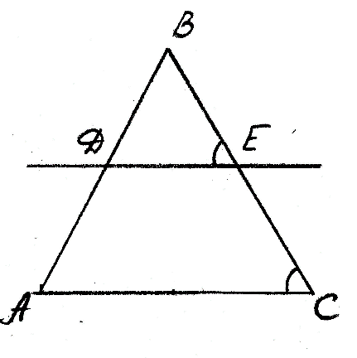 | Доказательство:  $∠BED и ∠BCA$ – соответственные при пересечении прямых DE$и$ AC секущей ВС. $∠BED= ∠BCA$ по условию, следовательно, DE$∥$ AC
3 балла | Отрезки AB и CD параллельны и равны. Докажите, что $∆AOB=∆DOC,$где О – точка пересечения отрезков AD и ВС.  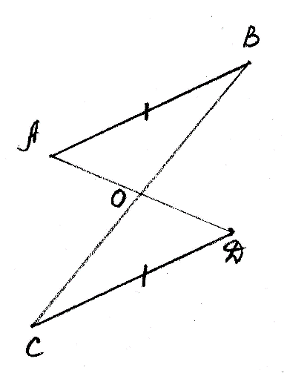 | Доказательство:  Рассмотрим $∆AOB и ∆ DOC:$  АВ=CD (по условию)  $∠ABO=∠OCD$ (как накрест лежащие углы, образованные при пересечении параллельных прямых АВ и CD секущей ВС)  $∠ABO=∠OCD$ (как накрест лежащие углы, образованные при пересечении параллельных прямых АВ и CD секущей AD). Следовательно, $∆AOB=∆DOC$ по II признаку.

Приложение 4. Копии картин